**1、一般思路**

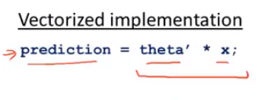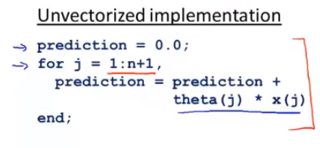 当我们在求预测值的时候，往往输入部分含有多个特征值，比如 $x_{0}x_{1}x_{2}x…$，而参数值也有多个 $θ_{0}θ_{1}θ_{2}θ…$，我们利用 $h_{θ}\left(x\right)=θ_{0}x_{0}+θ_{1}x_{1}+θ_{2}x_{2}+…$ 可能会选择利用for获知while循环，然而Octave提供了向量化的运算思想，可以利用 $X^{T}*θ$ 快速得到结果，这比我使用for循环不仅省时，而且由于科学计算器件对矩阵运算的强大支持，使得其运算速度比单纯的for循环快上好几倍！以下两种计算过程展现出了它们的区别。

for运算

向量化运算

**2、梯度下降算法中矩阵运算的应用**

**A、计算代价差**

代价差计算简化公式，cost = $\frac{1}{2m}sum(\left(X⋅θ-y\right).^2)$

**B、参数值的更新**

以往我们同步更新参数值，可能得像这样

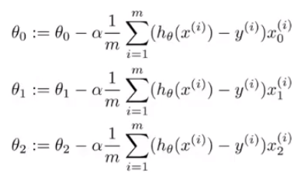 运用向量化的方法，我们可以使得上述过程简化为如下式子 $θ=θ-αδ$，

$δ=\frac{1}{m}\sum_{i=1}^{m}{(h_{θ}\left(x^{\left(ⅈ\right)}\right)-y^{\left(ⅈ\right)})x^{\left(ⅈ\right)}}$，这样一来，我们便可使用这样一个简单的式子迅速更新所有的参数值了。观察式子， $θ=θ-α\frac{1}{m}X^{'}*{(y}_{pred}-y)$ 成为了我们最终想要的式子，与原来相比，新的式子更加整洁，但过于抽象，会使第一次看到它的人思考半天。

**3、特征值缩放**

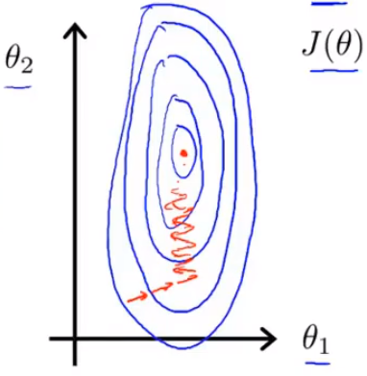 举个例子，来看有两个参数值的预测函数，根据房屋面积、卧室数量预测房价，假如房屋面积为1~2000㎡，房屋数量为1~5，那么此时画出来的代价等值线可能是这样的，图像随 $θ_{1}$ 变化而剧烈变化，它的一点改动，就可以使J值变化巨大，因此在梯度下降算法中， $θ_{1}$ 的值变化也将最剧烈，因为它有更大的偏导数，所以整个图像收敛过程看起来就像图上这样，十分缓慢。

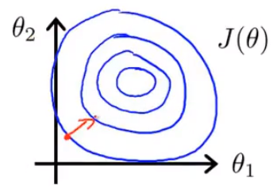 因此，引入了特征值缩放这一概念，上例中，房屋面积为1~2000㎡，房屋数量为1~5，我们将它分别除以2000和5，这样一来，图像可能会变成这样，不过，不用担心我们对特征值的改变，它不会影响将来对待测数据的预测，只是将整个拟合过程变得快速合理许多。

**4、均值归一化**

对一特征值，若 $\overline{x}=1000，\max\left(x\right)-\min\left(x\right)=500$，则令 $X_{i}=\frac{x_{i}-1000}{500}(i=1:m)$，分母部分可以换成标准差或是方差，不一定是极大值与极小值的差。